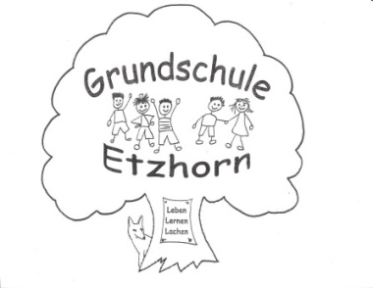  Butjadinger Straße 355  26125 Oldenburg  Telefon: 0441-3990198  Grundschule-etzhorn@gmx.de |  |  |  |  |  |  | Schulisches Ganztagsangebot
Verbindliche Anmeldung
für das Schuljahr 2021/22
Rückgabe bis zum 31.01.2021
 |  |  |  |  |  |  | - Bitte in Druckbuchstaben ausfüllen -
Angaben einer sorgeberechtigten Person
Name, Vorname: |  |  |  |  |  |  |  | Telefonnummer für Rückfragen:
Angaben Kind
Name, Vorname:

Geburtsdatum: |  |  |  |  |  | Klasse im Schuljahr 2021/2022:
Teilnahme am beitragsfreien schulischen Ganztagsangebot
Nein

 | Ja | Bitte die gewünschten Wochentage ankreuzen:
 |  |  | Montag |  | 12.40 – 15.10 Uhr
 |  |  | Dienstag |  | 12.40 – 15.10 Uhr
 |  |  | Mittwoch |  | 12.40 – 15.10 Uhr
 |  |  | Donnerstag |  | 12.40 – 15.10 Uhr
Die Anmeldung für das Ganztagsangebot verpflichtet zur Teilnahme im gesamten
Schuljahr. Bitte notieren Sie sich die Anmeldung und die Tage, damit es im Sommer nicht zu Irritationen kommt.
 |  | Das Ausfüllen des Formulars zum Mittagessen ist verpflichtender Bestandteil der Anmeldung zum schulischen Ganztagsangebot. .
 |  |  | Formular ist beigefügt  (wenn Ihr Kind neu teilnimmt) |  |  |  |  |  |  |  | Formular liegt bereits vor  (wenn Ihr Kind schon im letzten Schuljahr im Ganztag war)
Bemerkungen:

_____ _
Ort, Datum Unterschrift einer sorgeberechtigten Person

